Guide des règles de codage BNDMR - Filfoie

Sommaire :
Introduction
- La note d’information
- Définition des niveaux d’assertion du diagnostic au sein de la filière Filfoie
- Règles de renseignement du diagnostic
- Cas par maladie
Annexe 1 : Liste des maladies rares du foie
Annexe 2 : Liste des maladies communes aux réseaux de la filière
Codage des maladies communes aux réseaux

Introduction
Dans le cadre du projet « Errance et impasse diagnostique » visant à réduire l’errance diagnostique et à repérer les patients en impasse diagnostique, la filière Filfoie a élaboré un guide des règles de codage BaMaRa.
Le but de cette démarche est d’uniformiser et d’homogénéiser les règles de codage et de remplissage du Set de Données Minimum (SDM), et ce, en s’adaptant aux maladies des trois réseaux de la filière : Atrésie des Voies Biliaires et cholestases génétiques (AVB-CG) - Maladies Inflammatoires des Voies Biliaires et Hépatites Auto-Immunes (MIVB-H) - Maladies Vasculaires du Foie (MVF).

- La note d’information :
Le recueil de données dans BaMaRa ne nécessite pas de signature de consentement de la part du patient, mais une information est obligatoire (principe de non-opposition). Il est de la responsabilité des centres en charge des patients de les informer pour s’assurer de leur non-opposition.
Une mention écrite dans le dossier patient est indispensable aux ARCs en charge de la saisie afin de pouvoir tracer la remise de l’information et la non-opposition du patient à l’utilisation des données le concernant dans la cadre de la BNDMR, au moyen de la case à cocher « Le patient (ou son représentant légal) a été dûment informé et ne s’oppose pas au traitement de ses données ». (Voir capture 1)

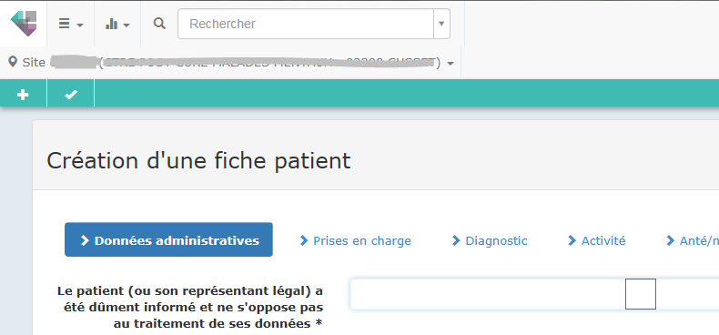

Capture 1 : non-opposition du patient
L’information des patients se fait à 2 niveaux :
- pour BaMaRa (cadre du soin) : une notice d’information patients relative à l’informatisation des données (dans l’application BaMaRa ou dans le DPI) doit être complétée par l’hôpital partenaire et affichée dans les différents lieux de prise en charge du patient (salles d’attente, box de consultations etc.), ainsi que, le cas échéant, mise à disposition dans le guide d’accueil des personnes hospitalisées.
- pour la BNDMR (cadre de la recherche) : une information individuelle relative à l’usage des données (désidentifiées) à des fins de recherche, lors de traitement sur les données de la BNDMR doit être remise sous forme d’une note papier à chaque patient.

- Définition des niveaux d’assertion du diagnostic au sein de la filière Filfoie
En cours :
Les signes cliniques et/ou les premiers examens complémentaires évoquent une maladie rare ou un groupe de maladies rares conduisant à réaliser des examens spécifiques à la maladie suspectée. Ces examens spécifiques sont référencés dans la littérature : articles scientifiques, Protocoles nationaux de diagnostic et de soins (PNDS), recommandations... Le niveau de confiance est faible à moyen. La totalité des résultats d’examens effectués n’est pas encore rassemblée. Un traitement est éventuellement débuté en attendant les résultats.
→ Le niveau « en cours » doit être réévalué au minimum une fois par an.
Confirmé :
Le diagnostic posé de maladie rare a été confirmé par les différents types d’investigations selon des critères bien établis si existants, attestés par la littérature de référence.
Probable :
Le niveau de confiance est fort, car les signes cliniques et/ou les résultats des examens complémentaires sont très évocateurs d’une maladie rare connue et identifiée. Cependant, tous les critères de certitude des examens clés cités dans les différents supports de référence (articles scientifiques, PNDS, recommandations…) n’ont pas encore été réunis. Un traitement est débuté et son efficacité est évaluée périodiquement.
→ Le niveau « probable » doit être réévalué au minimum une fois par an.
Indéterminé :
Toutes les investigations possibles (tests biologiques, imageries, anatomopathologie, génétiques disponibles) ont été réalisées, mais sans aboutir à un diagnostic précis. Dans certains cas, les manifestations sont évocatrices de maladies rares ou groupes de maladies rares bien précis, mais aucun examen ne le confirme ou certains éléments restent atypiques. De ce fait, le médecin commence à traiter la maladie rare présumée et surveille la réponse au traitement, car celle-ci peut aider à établir le diagnostic.
→ En cas de suspicion d’une maladie rare (connue ou inconnue), créer une fiche maladie rare et renseigner un niveau de diagnostic « indéterminé » en attendant les explorations nécessaires. Dans le cas où la maladie identifiée ne s’avère pas être une maladie rare, il faut notifier le patient comme non malade ou bien supprimer la fiche.
→ Le niveau « indéterminé » doit être réévalué au minimum une fois par an.

- Règles de renseignement du diagnostic :
Partie obligatoire
Remplir obligatoirement les données avec * pour valider la fiche patient.
- Statut actuel du diagnostic et Maladie rare (Orphanet) :
Comment s’assurer qu’une fiche est valide :
→ Si aucun diagnostic n’est actuellement envisagé (= un niveau d’assertion « En cours » ou « Indéterminé »), ne pas renseigner le nom de la maladie rare faiblement suspectée. Laisser ce champ vierge. La fiche sera valide même si la maladie rare n’est pas renseignée. En revanche, compléter la description clinique.
→ Pour un niveau d’assertion du diagnostic « Probable » ou « Confirmé » : la fiche est valide (verte) si une maladie rare est renseignée OU si une description clinique + un gène sont renseignés.
Lorsque la maladie n’a pas encore de code ORPHA :
  - Utiliser des codes larges dans le champ « description phénotypique »,
  - Renseigner le champ « gène(s) » si le gène muté a été identifié,
  - Indiquer le diagnostic dans le champ « texte libre » de la partie diagnostic, en bas de page.
L’importance du codage phénotypique :
→ Pour un diagnostic non confirmé (« Probable », « En cours » ou « Indéterminé »), détailler les descriptions phénotypiques dans les parties « Description clinique » et « Signes atypiques » en utilisant les listes de classifications des phénotypes existantes dans les menus déroulants. (Voir capture 2)
N.B Dans le cas où les descriptions à renseigner n’existent pas dans les menus déroulants, les communiquer par mail aux ARCs chargés de la saisie BaMaRa.
→ Ceci nous permettra de les recueillir pour étudier l’exhaustivité du codage phénotypique existant et de faire des demandes de nouveaux codes afin de l’enrichir.
Capture 2 : Description clinique et signes atypiques

- Âge aux premiers signes et Âge au diagnostic :
→ Renseigner l’âge exact aux premiers signes.
→ Renseigner l’âge exact ou la date exacte du diagnostic si ces informations sont disponibles.

Partie optionnelle : Informations génétiques complémentaires
→ Renseigner les mutations identifiées dans la partie « Informations génétiques complémentaires » en cliquant sur le « + ». (Voir captures 3)
N.B Noter les types de mutations génétiques en texte libre dans le champ « Mutation(s) ».

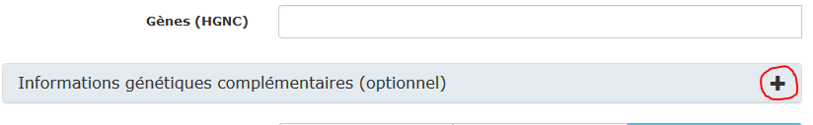
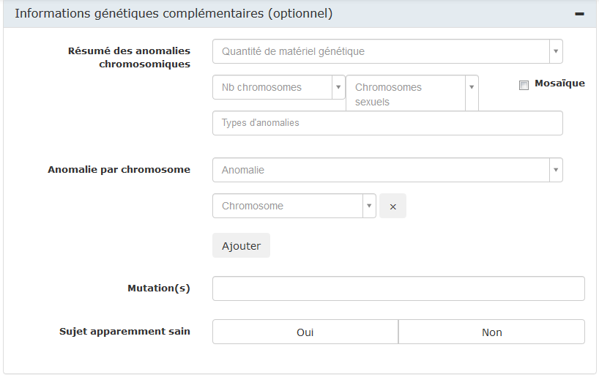
Capture 3 : Informations génétiques complémentaires

- Cas par maladie :
→ Cholangite auto-immune : mettre le statut du diagnostic « En cours » jusqu’à la détermination du type exact de cholangite.
→ Overlap Syndrome (HAI+CSP) / (HAI+CBP): Un code ORPHA a été attribué mais ne répond pas à nos attentes. En attendant sa correction voici la démarche à suivre :
- Renseigner les deux diagnostics sur BaMaRa (diagnostic 1, diagnostic 2).
- Créer deux fiches sur ORBIS, une par maladie.
→ Maladies vasculaire porto-sinusoïdales : Code ORPHA : 596937 récemment implémenté dans BaMaRa
Dans le cas où une VPO (veinopathie portale oblitérante) a été renseignée à la place de la maladie porto-sinusoïdale avant l’implémentation du code ORPHA, il est nécessaire de les corriger. Ceci permet une visibilité plus exhaustive sur le plan épidémiologique.
→ Cholangite ischémique : pas de code ORHA pour le moment
Mettre le statut de diagnostic « confirmé » et renseigner la maladie dans le champ commentaire. La fiche ne sera pas valide (en rouge) mais sera bien comptabilisée dans le calcul des items PIRAMIG.
Pour le champ commentaire : attention à bien orthographier la « Cholangite ischémique » comme indiqué ici. Ceci nous permet de revenir sur les dossiers si besoin.

Annexe 1 : Liste des maladies rares du foie – codes ORPHA
Maladies rares du foie par réseau | Code ORPHANET
Atrésie des voies biliaires et cholestases génétiques (AVB-CG)
Atrésie des voies biliaires | ORPHA : 30391
Atrésie des voies biliaires avec syndrome de polysplénie | ORPHA : 244283
Cholangite sclérosante néonatale | ORPHA : 480556
Syndrome néonatal d'ichtyose-cholangite sclérosante = Syndrome NISCH | ORPHA : 59303
Cholestase intrahépatique familiale | ORPHA : 284385
Cholestase intrahépatique progressive familiale | ORPHA : 172
PFIC1 (ATP8B1) | ORPHA : 79306
PFIC2 (ABCB11) | ORPHA : 79304
PFIC3 (ABCB4 ) | ORPHA : 79305
PFIC4 (TJP2) | ORPHA : 480483
PFIC5 (NR1H4) | ORPHA : 480476
Déficit en Myosine 5b (PFIC6) | ORPHA : 480491
Cholestase intrahépatique récurrente bénigne | ORPHA : 65682
BRIC type 1 (ATP8B1) | ORPHA : 99960
BRIC type 2 (ABCB11) | ORPHA : 99961
Déficit congénital de synthèse des acides biliaires | ORPHA : 485631
DSAB type 1 HSD3B7) | ORPHA : 79301
DSAB type 2 (AKR1D1) | ORPHA : 79303
DSAB type 3 (CYP7B1) | ORPHA : 79302
DSAB type 4 (AMACR) | ORPHA : 79095
Déficit en alpha-1-antitrypsine | ORPHA : 60
Ductopénie idiopathique | ORPHA : 480512
Fibrose hépatique congénitale | OPRHA : 485426
Maladie de Caroli en pédiatrie | ORPHA : 53035
Kyste du cholédoque / Dilatation kystique congénitale de la voie biliaire principale | ORPHA : 480501
Lithiase biliaire à faible niveau de phospholipides (LPAC) | ORPHA : 69663
Lithiase intrahépatique primitive | ORPHA : 480506
Polykystose hépatique isolée | ORPHA : 2924
Polykystose rénale autosomique récessive | OPRHA : 731
Polykystose rénale autosomique dominante | ORPHA : 732
Syndrome d'Alagille | ORPHA : 52
Maladies inflammatoires des voies biliaires et Hépatite auto-immune
Cholangite biliaire primitive | ORPHA : 186
Cholangite sclérosante | ORPHA : 447771
Cholangite sclérosante primitive | ORPHA : 171
Cholangite sclerosante à IgG4 | ORPHA : 447764
Cholangite sclérosante secondaire | ORPHA : 447774
Cholestase intrahépatique gestationnelle | ORPHA : 69665
Cholestase intrahépatique récurrente bénigne | ORPHA : 65682
BRIC type 1 (ATP8B1) | ORPHA : 99960
BRIC type 2 (ABCB11) | ORPHA : 99961
Fibrose hépatique congénitale | OPRHA : 485426
Hamartome biliaire multiple | ORPHA : 386
Hépatite auto-immune | ORPHA : 2137
HAI type I | ORPHA : 563576
HAI type II | ORPHA : 563581
HAI type séronégatif | ORPHA : 563589
Kyste du cholédoque / Dilatation kystique congénitale de la voie | ORPHA : 480501
Lithiase biliaire à faible niveau de phospholipides (LPAC) | ORPHA : 69663
Lithiase intrahépatique primitive | ORPHA : 480506
Maladie de Caroli | ORPHA : 53035
Syndrome de Caroli | ORPHA : 480520
Syndrome de chevauchement ou Overlap syndrom | ORPHA : 2137+ ORPHA : 186  Ou  ORPHA : 2137 + ORPHA : 171
Syndrome de Dubin-Johnson | ORPHA : 234
Syndrome de Rotor | ORPHA : 3111
Maladies vasculaires du foie
Cholangiopathie ischémique | ORPHA : à venir
Cœur univentriculaire | ORPHA : 95483
Dilatation sinusoïdale / Péliose hépatique idiopathique (lors de quel phénotype | ORPHA : 480524
Dyskératose congénitale | ORPHA : 1775
Fistule portosystémique congénitale / shunt congénitaux | ORPHA : 480531
Hémangioendothéliome épithélioïde | ORPHA : 157791
Maladie de Caroli | ORPHA : 53035
Maladie de Rendu-Osler | ORPHA 774
Maladie vasculaire porto-sinusoïdale | OPRHA : 596937
Veinopathie portale oblitérante / Sclérose hépato-portale | ORPHA : 64743
Hyperplasie nodulaire régénérative du foie | OPRHA : 48372
Hypertension portale intra-hépatique non cirrhotique | OPRHA : à venir
Maladie veino-occlusive hépatique / syndrome d'obstruction | ORPHA : 890
Polykystose hépatique isolée | ORPHA : 2924
Syndrome de Budd-Chiari | ORPHA : 131
Thrombose veineuse portale = thrombose portale primitive | ORPHA : 854

Annexe 2 : Liste des maladies communes aux réseaux de la filière

Maladies communes | AVB-CG ​ | MIVB-HAI​ | MVF​
BRIC​ | X​ | X​ | ​
Kyste du cholédoque​ | X​ | X​ | ​
LPAC​ | X​ | X​ | ​
Lithiase intrahépatique primitive​ | X​ | X​ | ​
Fibrose hépatique congénitale ​ | X​ | X​ | X​
Maladie de Caroli​ | X​ | X​ | X​
Cholangite ischémique​ | ​ | X​ | X​

Codage des maladies communes aux réseaux :
- Si le centre est CRMR pour un réseau, répertorier toutes les maladies communes pour le CRMR.
- Répertorier les mineurs dans le réseau AVB-CG.
- Chaque responsable de CCMR choisit dans quel réseau (MVF ou MIVB-H) il veut coder les maladies suivantes : Fibrose hépatique congénitale, Maladie de Caroli et Cholangite ischémique.
→ Les ARC Filfoie demanderont aux responsables de CCMR leurs choix.

